Campaña de Difusión y Preveción
RCPediatrica
Cursos de RCP y Primeros Auxilios Pediátricos

Recomendaciones de uso de los cabestrillos portabebés

Los cabestrillos para llevar a los lactantes se han utilizado desde tiempo inmemorial por diferentes culturas. Muchos padres consideran que esta forma de llevar a los niños les proporciona una mayor unión de todo tipo con sus hijos. Pero es importante que el uso de estos sistemas sea seguro para evitar accidentes que, en ocasiones, pueden ser mortales. Independientemente del tipo de portabebés que se utilice se deben seguir unas normas estrictas a la hora de transportar a los niños con estos arneses.
En los últimos 20 años se han comunicado más de 20 accidentes mortales en diferentes países por el mal uso de estos sistemas.
Los portabebés pueden causar tres tipos diferentes de sofocación a los lactantes en los primeros meses:
1. Por compresión en la nariz y la boca del lactante contra el cuerpo del adulto que lo sostiene con el cabestrillo bloqueando de esta manera su respiración y, consecuentemente, provocando asfixia.
2. Debido a la debilidad de los músculos del cuello en los primeros meses, si la cabeza del lactante se gira hacia delante puede provocar que la barbilla toque el pecho, quedando restringida la vía aérea y limitando el aporte de oxígeno. El lactante no puede llorar y se puede provocar asfixia.
3. Si se tapa con la tela la cara del bebé, el niño puede volver a respirar su propio aire provocando una situación similar a la anteriormente descrita.
Cuando se utilicen portabebés se debe ser muy cuidadoso, porque utilizados incorrectamente pueden causar accidentes graves, sobre todo cuando se utilizan:
- En niños menores de 4 meses.
- Gemelos.
- Prematuros.
- Niños de bajo peso al nacimiento.
- Niños con infecciones de vías respiratorias.
Por tanto, en cualquiera de estos casos se debe consultar con el Pediatra.

NORMAS GENERALES DE PREVENCION
Las normas que se dictan a continuación en absoluto contraindican su uso. Sólo advierten de los riesgos del mal uso.
• La cara del niño debe permanecer siempre visible.
• Vigilar con frecuencia su postura.
• Vigilar que el niño respira libremente.
• Evitar que la cara se apoye contra el cuerpo del adulto.
• No utilizar este sistema de transporte en un vehículo.
• Utilizar siempre sistemas portabebés apropiados para el peso y la edad del bebé.
• Se debe comprobar diariamente la tela, las costuras, la presencia de pliegues y los broches o cremalleras del artilugio.
• No se debe utilizar el cabestrillo si se van a practicar determinadas actividades que acarreen riesgo de caídas (subir laderas, montar a caballo, montar en bicicleta, patinar, etc.)
• Evitar zonas deslizantes que puedan ocasionar caídas.
• En el caso de los portabebés de espalda, comprobar que el niño no puede coger cosas peligrosas.
• No cocinar con el niño puesto en el portabebé

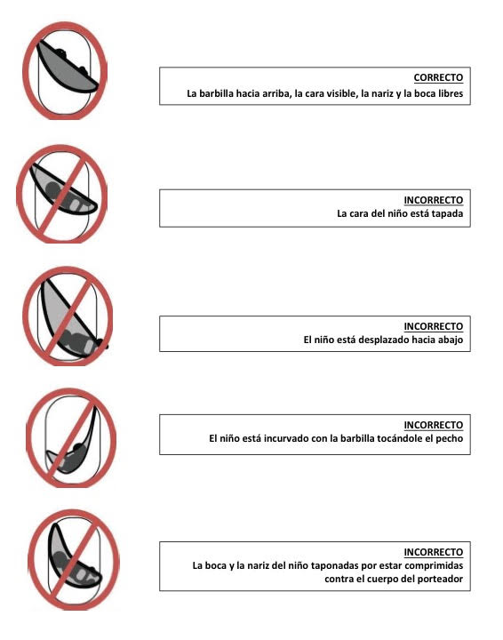
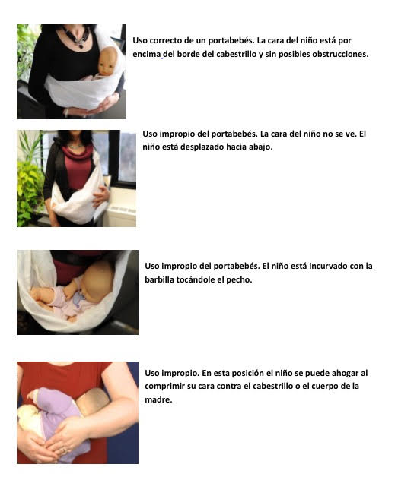

Campaña de Difusión y Prevención
RCPediatrica
Cursos de RCP y Primeros Auxilios Pediátricos
www.RCPediatrica.com
Facebook/RCPediatrica

Fuente: Recomendación de uso de los cabestrillos portabebés – 2014 – Comité de Seguridad y Prevención de Lesiones no intencionadas de la infancia – Asociación Española de Pediatría

omité de Seguridad y Prevención de Lesiones no intencionadas en la Infancia

Comité de Seguridad y Prevención de Lesiones no intencionadas en la Infancia

